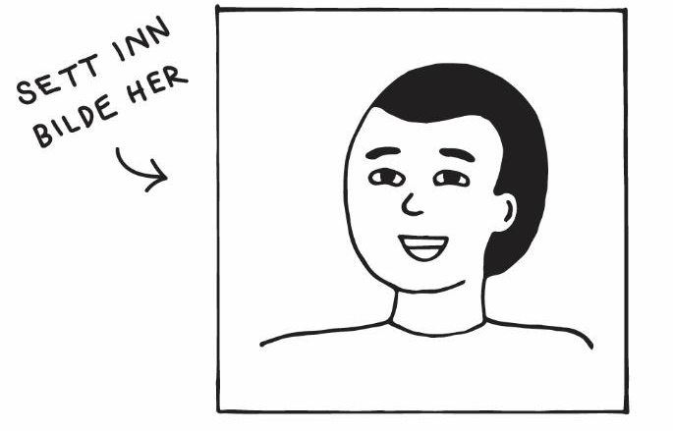
Mohamed Basar

Skules gate 12, 0652 Oslo
99 12 34 56
mohamed.basar@gmail.com
01.01.1999

UTDANNING

08.2018–nå |  | Sosialt arbeid, bachelorprogram | Oslo Met

08.2017–05.2018 |  |  | Musikkproduksjon og låtskriving |  | Skiringssal FHS
08.2015–06.2017 |  |  | Studiespesialisering |  | Hellerud VGS
 |  |  | Fordypning i historie, politikk og psykologi

RELEVANT ERFARING

10.2018–nå | AKS-assistent | Bjørnsletta skole
Er med på å drive aktivitetsskolen og har særlig ansvar
for å følge opp elever med spesielle behov.
09.2016–05.2018 | Støttekontakt | Oslo kommune
 | For en person med funksjonsnedsettelse en dag i uka.
ANNEN ERFARING

08.2018–08.2018 | Frivillig på Øya-festivalen | Tøyen, Oslo
 | Ansvar for backstageområdet og hjelp til å rigge
06.2015–09.2015 Kiwi Lilleaker |  | Lilleaker
Sommerjobb. Ansvar for å ta imot og fylle på varer og
kundeservice

ANNET

Språk Norsk: Morsmål

Engelsk: God muntlig og skriftlig Arabisk: God muntlig

Sertifiseringer Førerkort, klasse B
Referanser Oda Omsorgsen, rektor ved Bjørnsletta skole, 99 88 77 66
Tonje Bass, frivilligansvarlig Øya festivalen, 94 94 94 94

